Beschreibung:
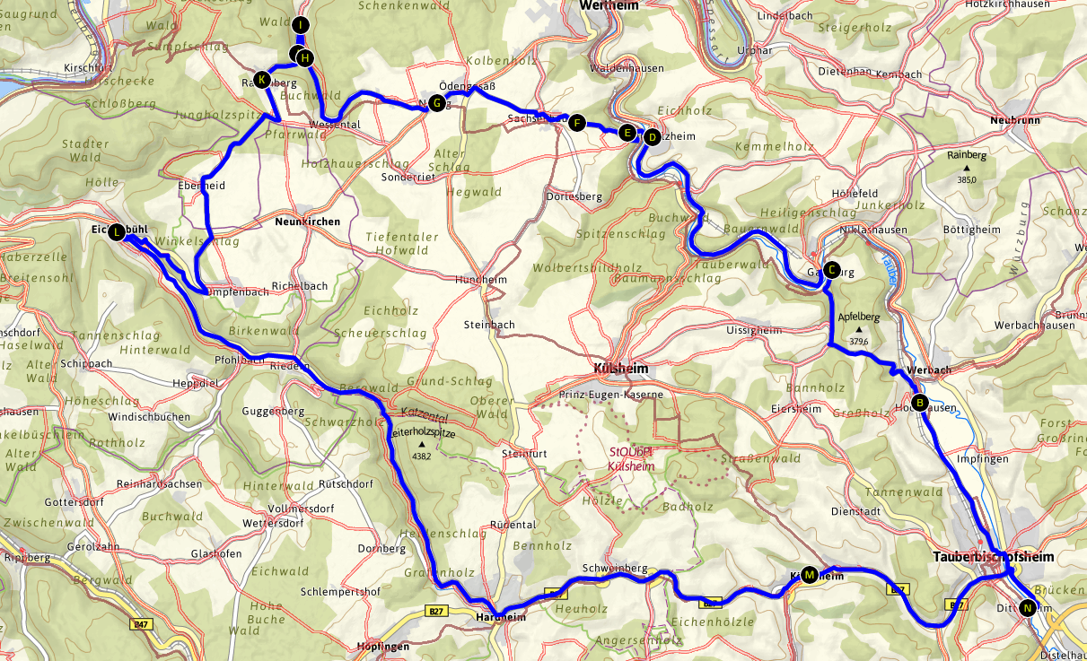
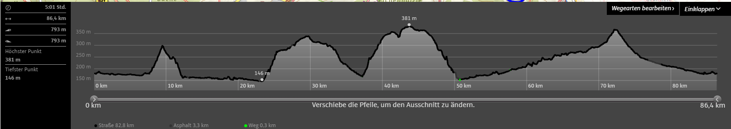
Dittigheim  Hochhausen  Gamburg  Reichholzheim  Sachsenhausen  Nassig  Boxtal  Rauenberg  Eichenbühl  Hardheim  Dittigheim | Dittigheim  Hochhausen  Gamburg  Reichholzheim  Sachsenhausen  Nassig  Boxtal  Rauenberg  Eichenbühl  Hardheim  Dittigheim | Dittigheim  Hochhausen  Gamburg  Reichholzheim  Sachsenhausen  Nassig  Boxtal  Rauenberg  Eichenbühl  Hardheim  Dittigheim
Dittigheim  Hochhausen  Gamburg  Reichholzheim  Sachsenhausen  Nassig  Boxtal  Rauenberg  Eichenbühl  Hardheim  Dittigheim | Dittigheim  Hochhausen  Gamburg  Reichholzheim  Sachsenhausen  Nassig  Boxtal  Rauenberg  Eichenbühl  Hardheim  Dittigheim | Dittigheim  Hochhausen  Gamburg  Reichholzheim  Sachsenhausen  Nassig  Boxtal  Rauenberg  Eichenbühl  Hardheim  Dittigheim

